LAST WINTER IN KOREA
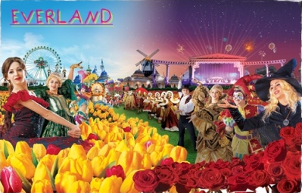
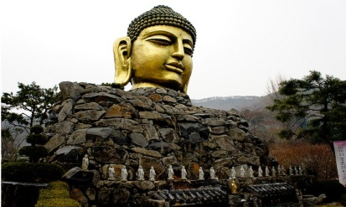
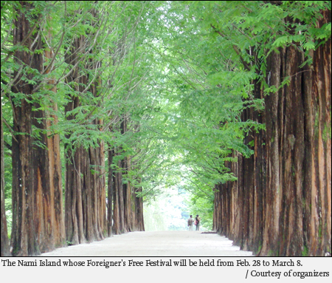


สวนสวยดังเทพนิยาย JADE GARDENตามรอยเกาหลีดัง Love Rain - เกาะนามิ - พระราชวังด็อกซูกุง- คลองชองเกชอน - ดิวตี้ฟรี - พลอยสีม่วง - ละลายเงินวอน - ศูนย์โสม – ชิมสตอเบอรีสดๆจากไร่ - ศูนย์เครื่องสำอางค์ – Everland - ช็อปปิ้งที่ 2 ตลาดดัง เมียงดง ทงแดมุน (Skin Food,Etude,The Face Shop) – อนุเสาวรีย์นกฟีนิกซ์ – พิพิธภัณฑ์สาหร่าย LAVER MUSEUM - ที่นี่ที่เดียวเข้าชม KBS Studio สถานที่ถ่ายทำซีรีย์ดังของเกาหลีมากมาย Full House,Autumn in My Heart ฯลฯ คล้องกุญแจรักที่โซลทาวเวอร์
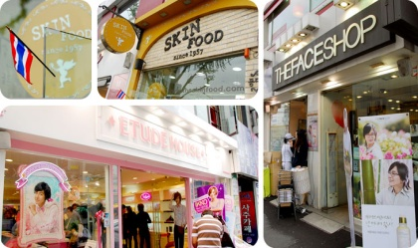
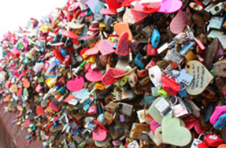
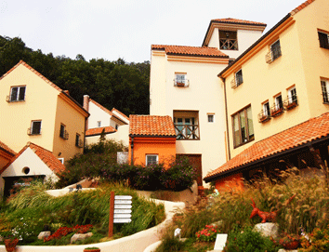
อิ่มอร่อยกับอาหารหลากหลายสไตล์เกาหลี นอน 3 ดาว บินสบายกับ
สายการบินระดับพรีเมี่ยม น้องใหม่ล่าสุด U Airlines ช็อปเต็มอิ่มกับ 2 ตลาดดังเมียงดง ทงแดมุน NEW !! กับสถานที่เที่ยวใหม่ KBS WORLD,JADE GARDENสวนดังเทพนิยาย
สนามบิน | เที่ยวบิน | เวลาออก | เวลาถึง
กรุงเทพ – อินชอน | YL 8101 | 02.30 น. | 10.30 น.
อินชอน – กรุงเทพ | YL 8102 | 20.30 น. | 00.30 น

ออกเดินทางทุกวันตลอดเดือนมีนาคม
วันแรก กรุงเทพฯ – อินชอน
22.00 น. คณะพร้อมกันที่ท่าอากาศยานสุวรรณภูมิ ผู้โดยสารระหว่างประเทศ ชั้น 4 เคาน์เตอร์ E 5-8 ประตูทางเข้า 3 สายการบิน U Airline โดยมีเจ้าหน้าที่ฯ คอยให้การต้อนรับ และอำนวยความสะดวก
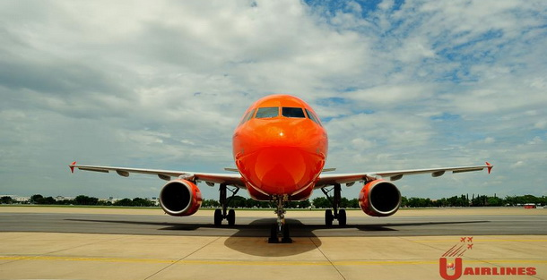
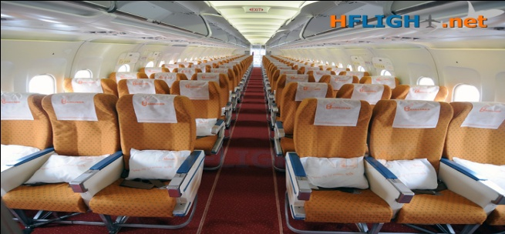

วันที่สอง อินชอน – Jade Garden – เกาะนามิ – สวนผลไม้หรือไร่สตอเบอรี่ – ป้อมฮวาซอง
02.30 น. บินลัดฟ้าสู่ สาธารณรัฐเกาหลี โดยเที่ยวบินที่ YL 8101 บริการอาหารร้อนและเครื่องดื่มบนเที่ยวบิน (ใช้เวลาในการเดินทางประมาณ 5 ชั่วโมง/เวลาในประเทศเกาหลีเร็วกว่าไทย 2 ชั่วโมง)
10.30 น. เดินทางถึงท่าอากาศยานนานาชาติอินชอน
**หลังจากผ่านพิธีการตรวจคนเข้าเมืองและศุลกากรแล้ว **
จากนั้นนำท่านเดินทางสู่ Jade Garden สวนเทพนิยายเกาหลี ตามรอยซีรี่ย์ดัง Love Rain พา ท่านชมสวนในเทพนิยายที่เต็มไปด้วยพันธุ์ไม้หลากหลายสายพันธุ์
เที่ยง รับประทานอาหารกลางวัน ณ DUKKALBIไก่ผัดเผ็ดบาร์บีคิว เป็นเนื้อไก่ที่หั่นเป็นชิ้นพอคำ คลุกเคล้าด้วยซีอิ๊วเครื่องปรุง และหมักทิ้งไว้จนได้ที่ จึงนำเนื้อไก่และผักมาผัดบนกระทะยักษ์ รับประทานพร้อมกิมจิ ซุปสาหร่าย และข้าวสวย
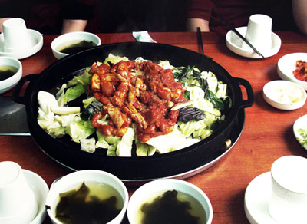
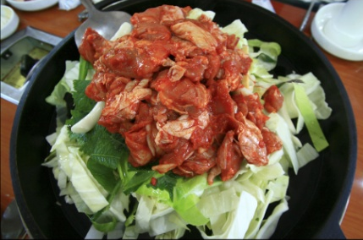
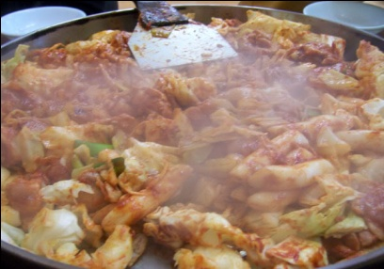

เดินทางข้ามเรื่อสู่ เกาะนามิ สถานที่นัดพบกันครั้งแรกของ Jun Sang และ Yu Jin ตัวละครเอกในซีรี่ย์ winter love song อิสระให้ท่านได้ถ่ายรูปและเดินชมความงามของต้นไม้สีน้ำตาล แดงที่ทอดยาวตลอดสองฝั่งถนน และชมประติมากรรมต่างๆ ซึ่งประดับตกแต่งไว้อย่างสวยงาม
นำสู่ สวนผลไม้หรือไร่สตรอเบอร์รี่ ให้ท่านเพลิดเพลินเลือกเก็บและชิมสตรอเบอร์รี่สดๆ รสชาติหวานกรอบตามอัธยาศัย
เยี่ยมชม ป้อมฮวาซอง สถานที่ท่องเที่ยวที่สำคัญของเมืองซูวอนได้ขึ้นทะเบียนเป็นมรดกโลกเมื่อปี 1997 ด้วยที่ว่ามีอายุมากกว่า 200 ปี บวกกับความยิ่งใหญ่และสวยงามของป้อมปราการนี้ ความยาวของกำแพงโดยรอบยาวถึง 5.5 กิโลเมตร ครั้งแรกป้อมนี้ถูกสร้างล้อมรอบเมืองซูวอน โดยจะมีประตูประจำอยู่ทั้ง 4 ทิศ ทิศเหนือมีชื่อว่า จังอันมุน ( Janganmun ) ทิศใต้เรียกว่า พัลทัลมุน ( Pandalmun ) ทิศตะวันออกคือ ชางนยูงมูน ( Changryongmun) และทิศใต้คือ ฮวาซอมุน ( Hwaseomun ) ภายในป้อมปราการนี้มี พระราชวัง Hwaseong Haenggung Palace
ค่ำ รับประทานอาหารค่ำ ณ ภัตตาคาร Shabu Shabu ชาบู ชาบู สุกี้สไตล์เกาหลีบนหม้อไฟร้อนๆ ประกอบด้วยหมูสไลด์ และผักสดนานาชนิด เสิร์ฟพร้อมน้ำซุปร้อนๆ อร่อยแถมได้สุขภาพอีกด้วย
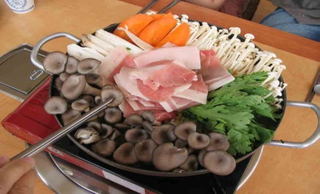
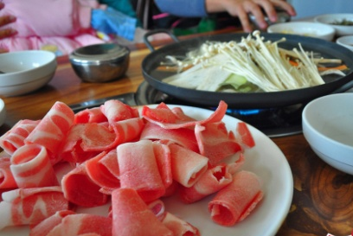
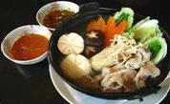
ที่พักโรงแรม Ansan Luxury Hotel or Suwon Pacific Hotel หรือเทียบเท่า
วันที่สาม เข้าชม KBS STUDIO – Ever Land – Seoul Tower
เช้า รับเช้าประทานอาหารเช้า ที่ห้องอาหารของโรงแรม
พบกับบรรยากาศของสถานีโทรทัศน์ KBS STUDIO ได้ชมบรรยากาศของสถานีโทรทัศน์สำนักงานใหญ่ ผู้ผลิตรายการโทรทัศน์ และละครดังที่ได้รับความนิยมทั่วทั้งเอเชียมาแล้วมากมาย อาทิ Full House, autumn in My Heart, Spring Waltz และ Princess Hours และอีกโอกาสหนึ่งที่ท่านอาจจะได้กระทบไหล่กับดารายอดนิยมเพราะที่นี่คือหัวใจหลักของสถานีที่รวบรวมดารานักแสดงไว้มากมาย สัมผัสบรรยากาศสดๆขณะถ่ายทำรายการในแบบที่คุณไม่มีโอกาสได้เห็นที่ไหนมาก่อน พร้อมทั้งชมสถานที่ต่างๆที่รวบรวมอุปกรณ์เครื่องมือที่ทันสมัยซึ่งใช้ในการออกอากาศรายการต่างๆของสถานี….
เที่ยง รับประทานอาหารกลางวัน ณ ภัตตาคาร หมูย่างเกาหลี KALBI ต้นตำหรับอาหารเลื่องชื่อของประเทศ เป็นหมูย่าง ที่ผ่านการหมักจนได้ที่ นำมาย่างบนเตาถ่านตัดเป็นคำทานคู่กับซอส กระเทียมและใช้ใบผักกาดสด ให้ความรู้สึกแบบว่า เกาหลี๊...เกาหลี
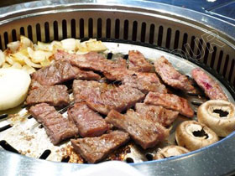
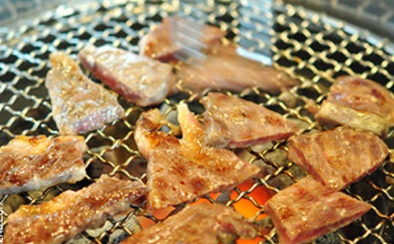
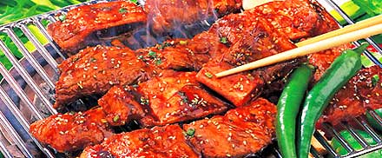

นำท่่านเดินทางสู่ เอเวอร์แลนด์ สวนสนุกกลางแจ้งที่ใหญ่ที่สุดของประเทศเกาหลีใต้ซึ่งตั้งอยู่ท่ามกลางหุบเขาขอเชิญท่านท่องไปกับโลกของสัตว์ป่าซาฟารี ท่านจะได้พบกับ ไลเกอร์ ซึ่ง เป็นลูกแฝดผสมที่เกิดขึ้นจากความรักระหว่างสิงโตผู้เป็นพ่อและเสือผู้เป็นแม่นับเป็นแฝดผสมเสือ-สิงโตคู่แรกในโลก ชมความน่ารักของหมีต่างๆซึ่งพนักงานขับรถซาฟารีจะเป็นผู้ทักทายและเล่นกับพวกเขา เติมเต็มความสุขของท่านสนุกสนานกับเครื่อ งเล่นต่างๆ ไม่จากัดชนิดและถ่ายรูปกับสวนดอกไม้ตามฤดูกาล
ตามรอยหนังไทยสไตล์เกาหลี ที่เขานัมซัน เป็นที่ตั้ง Seoul Tower พิเศษ!!มอบกุญแจคู่รัก ให้กับทุกคู่ นำไปคล้อง “ซึ่งเชื่อกันว่าถ้าใครขึ้นมาคล้องกุญแจที่หอคอยนัมซาน และโยนลูกกุญแจทิ้งไป คู่รักคู่นั้นจะไม่มีใครมาพรากจากกันได้ชั่วนิรันดร์” มีเวลาอิสระให้ท่านเดินเล่นหรือช้อปปิ้งตุ๊กตา Teddy Bear ที่น่ารัก (ไม่รวมค่าลิฟต์และค่าเข้าTeddy Bear)

ค่ำ ภัตตาคาร BULGOGI พูโกกิ หมูย่างในกระทะมีน้ำขลุกขลิก ใส่หอมหัวใหญ่ พริกหวานซึ่งจะทำให้น้ำซุป มีรสออกหวานนิดๆ ทานกับข้าวสวยร้อนๆ พร้อมเครื่องเคียงหลากหลาย

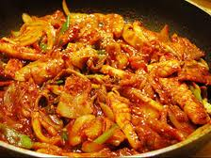
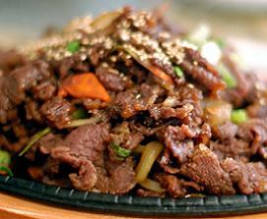
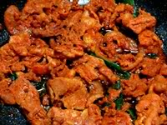

ที่พักโรงแรม Victoria Hotel or Co-op Hotel หรือเทียบเท่า
วันที่สี่ Cosmetic Shop – พิพิธภัณฑ์สาหร่าย – อนุสาวรีย์นกฟีนิกซ์ – ผ่านชมบลูเฮ้าท์ – พระราชวังด็อกซูกุง – ตลาดเมียงดง – ตลาดทงแดมุน
เช้า รับประทานอาหารเช้า ที่ห้องอาหาร
ช้อปปิ้ง COSMETIC SHOP เลือกซื้อเครื่องสำอาง ยี่ห้อดังที่ COSMETIC
ชม พิพิธภัณฑ์สาหร่าย จัดแสดงเรื่องราวต่างๆของการทำสาหร่ายและประวัติความเป็นมาต้นกำเนิดของการผลิตสาหร่ายและขั้นตอนการผลิตสาหร่ายที่ใหม่ทุกวันให้ท่านจะได้เลือกชิมผลิตภัณฑ์ที่ทำจากสาหร่ายหลากหลายรสชาติให้ลิ้มลองและเลือกซื้อเพื่อนำมาเป็นของฝาก เช่น สาหร่ายอบแห้ง, สาหร่ายย่าง พิเศษ เก็บความประทับใจกับชุดประจำชาติเกาหลีฟรี!!
ผ่านชมบลูเฮาส์ ทำเนียบของประธานาธิบดี (ระหว่างรถแล่นผ่านไม่อนุญาตให้ถ่ายภาพหรือวีดีโอใดๆทั้งสิ้น)แวะถ่ายรูปเป็นที่ระลึกกับ อนุสาวรีย์นกฟีนิกซ์ สัญลักษณ์ความเป็นอมตะ และชมทัศนียภาพอันสวยงามของภูเขารูปหัวมังกร และวงเวียนน้ำพุ ซึ่งนับเป็นจุดที่มีฮวงจุ้ยที่ดีที่สุดของกรุงโซล
ชม พระราชวังต๊อกซูกุง หรือ พระราชวังต๊อกซู เป็นหนึ่งในห้าพระราชวังที่สำคัญที่สุดของ ราชวงศ์โชซอน และ เกาหลี เดิมพระราชวังแห่งนี้เป็นที่ประทับของ องค์ชายวอลซาน พระเชษฐาใน พระเจ้าซองจง หรือ องค์ชายชาซาน โดยในระหว่าง สงครามเจ็ดปี ที่นี่ได้กลายเป็นพระราชวังหลวงโดย พระเจ้าซอนโจเป็นกษัตริย์องค์แรกที่เสด็จมาประทับที่พระราชวังแห่งนี้
เที่ยง รับประทานอาหารกลางวัน ไก่ตุ๋นโสม เป็นอาหารบำรุงสุขภาพต้นตำรับชาววัง
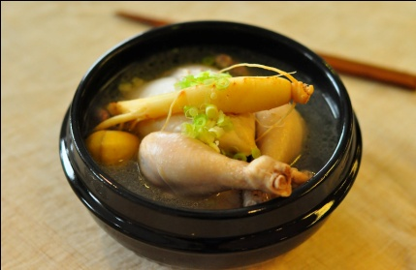
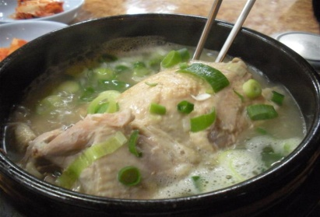
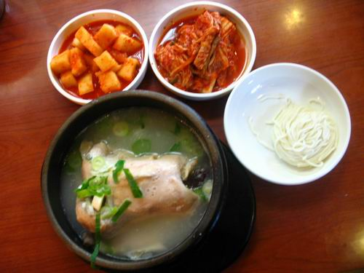

นำท่านเข้าเลือกสรรสินค้าแบรนด์เนมชื่อดังที่ DUTY FREE ร้านค้าปลอดภาษีสำหรับนักท่องเที่ยวของกรุงโซล พบสินค้าหลากชนิดหลายยี่ห้อ อาทิ หลุยส์วิตอง,พราด้า,เฟอร์รา,กาโม่,กุชชี่,ชาแนล, เอสเตลอเดอร์,คลีนิกซ์,ลังโคม, รวมทั้งสินค้าแบรนด์เนมท้องถิ่นยี่ห้อดัง “อาโมเร่” เครื่องสำอางดังของเกาหลี และ กรณีมีเวลา ให้ท่านเดินชม คลองชองเกซอง ซึ่งเป็นสถานที่ที่ชาวกรุงโซลให้ความสำคัญอย่างมากเพราะได้เปลี่ยนแปลงความเป็นเมืองของกรุงโซล สมัยใหม่โดยเนรมิตให้ใจกลางเมืองของกรุงโซลเป็นสถานที่ทันสมัยและมีความ สวยงามที่ทันสมัยและเป็นมิตรกับสิ่งแวดล้อมในช่วงยุค ศตวรรษที่ 21 ตั้งแต่วันที่ 1 ต.ค.48 เดินทางสู่ ตลาดเมียงดง ได้ชื่อว่าเป็นศูนย์รวมแฟชั่นชั้นนำของเกาหลี ที่นี่มีทั้งห้างสรรพสินค้าล็อตเต้ เมโทรมิโดป้า และห้างสรรพสินค้าชินเซแก และห้างมิลเรโอเร่ ซึ่งตั้งอยู่ทั้งใต้ดินและบนดินขายเครื่องแต่งกายสำเร็จรูป รองเท้า เครื่องใช้เครื่องประดับ และเครื่องสำอาง เป็นที่พึงปรารถนาของนักซื้อนักแต่งตัวทั้งหลาย ตามตรอกด้านหลังจะมีร้านกาแฟ และร้านอาหาร เพื่อแวะรับประทานอาหารได้ก่อนไปซื้อของต่อสุดปลายถนนเมียงดง ซึ่งพื้นที่เป็นเนินมีโบสถ์เมียงดง ถือว่าเป็นศูนย์กลางของศาสนาคาทอลิกในเกาหลี
ช้อปปิ้งที่ ตลาดทงแดมุน แหล่งช้อปปิ้งที่ได้ชื่อว่าใหญ่ที่สุดในเอเชีย ซึ่งตั้งอยู่บริเวณประตูเมืองโบราณทางทิศตะวันออก ซึ่งท่านสามารถสรรหาสินค้าหลากหลายประเภทตั้งแต่ศีรษะจรดปลายเท้าที่แนะนำอาทิ เสื้อผ้าบุรุษ-สตรี รองเท้าบุรุษ-สตรี รองเท้าผ้าใบ เข็มขัด ของที่ระลึก ชุดเครื่องครัว ถุงเท้า ผ้าพันคอ โดยท่านจะได้สัมผัสกับบรรยากาศการช้อปปิ้งสินค้าในราคาเกาหลีอย่างแท้จริง
อิสระอาหารค่ำเพื่อความสะดวกในการช็อปปิ้ง
ที่พักโรงแรม Victoria Hotel or Co-op Hotel หรือเทียบเท่า
วันที่ห้า Red Pine – ศูนย์โสม – ร้านสมุนไพร– โรงงานพลอยสีม่วง
เช้า รับประทานอาหารเช้า ที่ห้องอาหาร
เดินทางสู่ร้าน RED PINE เป็นผลิตภัณฑ์ ที่สกัดจากน้ำมันสนแดง ที่มีสรรคุณช่วยบำรุงร่างกาย ลดไขมัน ช่วยควบคุมอาหารและรักษาสมดุลในร่างกาย
เดินทางสู่ ร้านสมุนไพร บำรุงตับเกาหลี เป็นผลิตผลของฮ็อกเก็ตนามู ที่เติบโตกลางป่ากว่า 20 ปี มีสรรพคุณช่วยกลองสารพิษในตับ เหมาะสำหรับคนที่ทำงานหนัก ดื่มเหล้า นอนดึก หรือเป็นไวรัสตับอักเสบ ตับบวม
ชม โรงงานพลอยสีม่วง หรือ Amethyst แดนเกาหลีเป็นแดนของพลอยสีม่วง พลอยแห่งสุขภาพและนำโชค โดยมีตั้งแต่สีม่วงอ่อนเย็นตาจนถึงสีม่วงไวน์ มีเสน่ห์เย้ายวนใจพลอยนี้จะงามจับตาเมื่อมาทำเป็นแหวน จี้ ต่างหู และสร้อยข้อมือ
จากนั้นนำทานเดินทางสู่ ศูนย์โสม GINSENG CENTER ในบรรดาสมุนไพรทั้งหมดในเกาหลี โสม จัดเป็นสมุนไพรที่คนนิยมใช้กันมากที่สุด เพราะเชื่อว่าโสมสามารถรักษาโรคได้สารพัดโรค วงจรการเก็บเกี่ยวโสมใช้เวลาตั้งแต่ 1-6 ปีโสมอายุ 6 ปี ถือได้ว่าเป็นโสมที่มีคุณภาพดีที่สุด โสมเกาหลีจึงจัดว่าเป็นสินค้าที่มีคุณภาพและได้มาตรฐานสากล ชมวงจรชีวิตของโสม พร้อมเลือกซื้อโสมคุณภาพดีซึ่งรัฐบาลรับรองใช้บำรุงร่างกายทั้งยังเป็นของฝาก ซึ่งโสมที่นี้มีราคาถูกกว่าเมืองไทย 2 เท่า
เที่ยง รับประทานอาหารเที่ยง ณ ภัตตาคาร JIMDAK จิมดั๊ก เป็นเมนู เส้นสไตล์เกาหลี เป็นวุ้นเส้นเกาหลีผัดกับเนื้อไก่ในกระทะร้อนทรงกลม ผัดกับน้ำซอสปรุงรสเกาหลี จะมีรสชาติ ที่กลมกล่อม ทานกับกิมจิที่ขึ้นชื่อของเกาลีและข้าวสวยร้อนๆๆพร้อมกิมจิต่างๆมากมาย
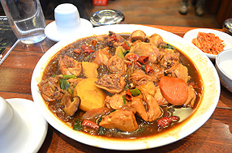
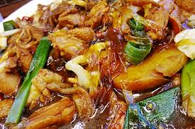
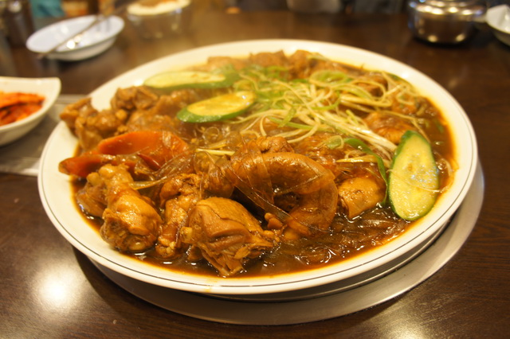

นำท่านเดินทางสู่ สนามบินอินชอน ระหว่างทางพาท่านแวะละลายเงินวอนที่ ร้านค้าสนามบิน ซึ่งท่านสามารถเลือกซื้อสินค้าพื้นเมืองเป็นการส่งท้ายก่อนอำลาเกาหลี อาทิ บะหมี่ซินราเมียน อูด้ง กิมจิ ลูกอมแปลกๆ ช็อคโกแลต น้ำจิ้มหมูย่างเกาหลี ไก่ตุ๋นโสมสำเร็จรูป ผลไม้ ในราคาพิเศษ
20.30 น. เหิรฟ้ากลับสู่ กรุงเทพฯ โดยเที่ยวบินที่ YL 8102
00.30 น. เดินทางถึง ท่าอากาศยานสุวรรณภูมิ โดยสวัสดิภาพ

**************************************************************************

**โปรดอ่าน** ในกรณีผู้เดินทางไม่ผ่านการตรวจพิจารณาในการตรวจเข้า-ออกเมือง ทั้งประเทศไทยและเกาหลี อันเนื่องมาจากการกระทำที่ส่อไปในทางผิดกฎหมาย การหลบหนีเข้าออกเมือง เอกสารเดินทางไม่ถูกต้องหรือการถูกปฏิเสธในกรณีอื่นๆ ทางบริษัทจะไม่รับผิดชอบและไม่คืนค่าใช้จ่ายต่างๆในทุกกรณี เนื่องจากการเดินทางเป็นการเหมาจ่ายกับตัวแทนบริษัทนั้น

โปรแกรมทัวร์เกาหลี อื่นๆ และ วันเดินทางอื่น ๆ
คลิกมาได้เลย http://www.programtour.com/

กำหนดการเดินทาง | ผู้ใหญ่  พักคู่ ละ | เด็ก 1 ท่าน  พักผู้ใหญ่ 2 ท่าน  ไม่มีเตียง | พักเดี่ยว  เพิ่ม | จำนวนที่นั่ง
1-5 มีนาคม | 20,900 | 19,900 | 4,900 | 35
2-6 มีนาคม | 19,900 | 18,900 | 4,900 | 35
3-7 มีนาคม | 19,900 | 18,900 | 4,900 | 35
4-8 มีนาคม | 19,900 | 18,900 | 4,900 | 35
5-9 มีนาคม | 20,900 | 19,900 | 4,900 | 35
6-10 มีนาคม | 21,900 | 20,900 | 4,900 | 35
7-11 มีนาคม | 21,900 | 20,900 | 4,900 | 35
8-12 มีนาคม | 20,900 | 19,900 | 4,900 | 35
9-13 มีนาคม | 19,900 | 18,900 | 4,900 | 35
10-14 มีนาคม | 19,900 | 18,900 | 4,900 | 35
11-15 มีนาคม | 19,900 | 18,900 | 4,900 | 35
12-16 มีนาคม | 20,900 | 19,900 | 4,900 | 35
13-17 มีนาคม | 21,900 | 20,900 | 4,900 | 35
14-18 มีนาคม | 21,900 | 20,900 | 4,900 | 35
15-19 มีนาคม | 20,900 | 19,900 | 4,900 | 35
16-20 มีนาคม | 19,900 | 18,900 | 4,900 | 35
17-21 มีนาคม | 19,900 | 18,900 | 4,900 | 35
18-22 มีนาคม | 19,900 | 18,900 | 4,900 | 35
19-23 มีนาคม | 20,900 | 19,900 | 4,900 | 35
20-24 มีนาคม | 21,900 | 20,900 | 4,900 | 35
21-25 มีนาคม | 21,900 | 20,900 | 4,900 | 35
22-26 มีนาคม | 20,900 | 19,900 | 4,900 | 35
23-27 มีนาคม | 19,900 | 18,900 | 4,900 | 35
24-28 มีนาคม | 19,900 | 18,900 | 4,900 | 35
25-29 มีนาคม | 19,900 | 18,900 | 4,900 | 35
26-30 มีนาคม | 20,900 | 19,900 | 4,900 | 35
27-31 มีนาคม | 21,900 | 20,900 | 4,900 | 35
28 มีนา -1 เมษา | 21,900 | 20,900 | 4,900 | 35
29 มีนา-2 เมษา | 20,900 | 19,900 | 4,900 | 35
30 มีนา-3 เมษา | 19,900 | 18,900 | 4,900 | 35

**ราคาทัวร์รวม**
1. ค่าตั๋วเครื่องบิน ตามที่ระบุในรายการทัศนาจร ไป-กลับพร้อมคณะ กรณีอยู่ต่อต้องเสียค่าเปลี่ยนแปลงตั๋ว
2. ค่าภาษีสนามบิน ทุกแห่งที่มี
3. ค่าอาหารทุกมื้อ ตามที่ระบุในรายการ
4. ค่าเข้าชมสถานที่ต่างๆ ตามรายการ
5. ค่าที่พักระดับมาตรฐาน (3-3.5 ดาว) พักห้องละ 2 ท่าน
6. ค่ารถรับ-ส่ง และนำเที่ยวตามรายการ
7. ค่าน้ำหนักกระเป๋าสัมภาระท่านละ 20 กก.
8. ค่าหัวหน้าทัวร์ผู้ชำนาญเส้นทาง นำท่านท่องเที่ยวตลอดรายการในต่างประเทศ
9. ค่าประกันอุบัติเหตุระหว่างเดินทาง วงเงินท่านละ 1,000,000 บาท (เงื่อนไขตามกรมธรรม์)

**ราคาทัวร์ไม่รวม**
1. ค่าทิปคนขับรถ และไกด์ท้องถิ่นท่านละ 20 USD หรือ 20,000 วอน ต่อท่านตลอดทริป
2. ค่าใช้จ่ายส่วนตัว อาทิ ค่าทำหนังสือเดินทาง, ค่าโทรศัพท์ส่วนตัว, ค่าซักรีด, มินิบาร์ในห้อง, รวมถึงค่าอาหาร และเครื่องดื่มที่สั่งเพิ่มนอกเหนือรายการ (หากท่านต้องการสั่งเพิ่ม กรุณาติดต่อหัวหน้าทัวร์แล้วจ่ายเพิ่มเองต่างหาก)
3. ค่าภาษีมูลค่าเพิ่ม 7% และภาษีหัก ณ ที่จ่าย 3%
4. ค่าน้ำหนักกระเป๋าสัมภาระ ที่หนักเกินสายการบินกำหนด (ปกติ 20 กก.)
5. ค่าวีซ่าสำหรับพาสปอร์ตต่างด้าว กรุณาเตรียมเอกสารคือ 1)พาสปอร์ต 2)ใบประจำตัวคนต่างด้าว 3)ใบสำคัญถิ่นที่อยู่ 4)สำเนาทะเบียนบ้าน(ถ้ามี) 5)สมุดบัญชีเงินฝาก(ถ้ามี) 6)รูปถ่ายสี 2 นิ้ว 2 รูป แล้วทางบริษัทฯจะเป็นผู้ดำเนินการยื่นวีซ่าให้ท่าน โดยจ่ายค่าบริการต่างหาก (สำหรับหนังสือเดินทางต่างด้าว เจ้าของหนังสือเดินทางต้องทำเรื่องแจ้งเข้า-ออกด้วยตนเองก่อนจะยื่นวีซ่า)

**เงื่อนไขการสำรองที่นั่ง**
1. กรุณาจองล่วงหน้าก่อนการเดินทาง พร้อมชำระงวดแรก 5,000 บาท
2. ส่วนที่เหลือชำระทันทีก่อนการเดินทางไม่น้อยกว่า 15 วัน มิฉะนั้นจะถือว่าท่านยกเลิกการเดินทางโดยอัตโนมัติ
3.กรณี ยกเลิกการเดินทาง
3.1 แจ้งล่วงหน้าไม่น้อยกว่า 30 วันก่อนเดินทาง คืนเงินมัดจำทั้งหมด
3.2 แจ้งล่วงหน้า 15 วันก่อนการเดินทาง หักค่ามัดจำตั๋วท่านละ10,000 บาท
3.3 แจ้งล่วงหน้า 8 – 14 วัน ก่อนการเดินทาง หักค่าดำเนินการต่างๆ รวม 50 % ของราคาทัวร์
3.4 แจ้งล่วงหน้า 1 – 7 วัน ก่อนการเดินทาง หักค่าดำเนินการต่างๆ รวม 100 % ของราคาทัวร์
4. ยกเลิกการเดินทาง ในวันเดินทาง, ถูกปฏิเสธการเข้า-ออกเมืองทั้งจากประเทศไทยและประเทศสาธารรัฐเกาหลีใต้จะไม่มีการคืนเงินทั้งหมดไม่ว่ากรณีใดๆทั้งสิ้น
5. กรณีเจ็บป่วยจนไม่สามารถเดินทางได้ซึ่งจะต้องมีใบรับรองแพทย์จากโรงพยาบาลรับรองทางบริษัทฯจะทำการเลื่อนการเดินทางของท่านไปยังคณะต่อไปแต่ทั้งนี้ท่านจะต้องเสียค่าใช้จ่ายที่ไม่สามารถเรียกคืนได้คือค่าธรรมเนียมในการมัดจำตั๋วท่านละ10,000 บาท และค่าใช้จ่ายอื่นๆ
6. ยกเว้นกรุ๊ปที่เดินทางช่วงวันหยุดหรือเทศกาลที่ต้องการันตีมัดจำกับสายการบินหรือค่ามัดจำที่พักโดยตรงหรือโดยการผ่านตัวแทนในประเทศหรือต่างประเทศและไม่อาจขอคืนเงินได้ รวมถึงเที่ยวบินพิเศษเช่น Extra Flight และ Charter Flight จะไม่มีการคืนเงินมัดจำ หรือค่าทัวร์ทั้งหมดเนื่องจากค่าตั๋วเป็นการเหมาจ่ายในเที่ยวบินนั้นๆ
7. สำหรับผู้โดยสารที่ไม่ได้ถือหนังสือเดินทางไทย และทางบริษัทฯเป็นผู้ยื่นวีซ่าให้ เมื่อผลวีซ่าผ่านแล้วมีการยกเลิกการเดินทางบริษัทฯ ขอสงวนสิทธิ์ในการคืนค่ามัดจำทั้งหมด

**การเดินทางจากประเทศไทยเข้าสู่ประเทศเกาหลีและพิธีการเข้าเมือง**
เอกสารที่ควรเตรียมก่อนการเดินทาง เจ้าหน้าที่ตรวจคนเข้าเมืองของประเทศเกาหลีจะพิจารณาให้เฉพาะนักท่องเที่ยวที่มาท่องเที่ยวโดยสุจริตเท่านั้นที่ผ่านเข้าเมืองได้ และพิจารณาจาก
1. หลักฐานการทำงานประจำของนักท่องเที่ยว ซึ่งสมควรที่นำติดตัวไปแสดงด้วย เช่น บัตรพนักงาน นามบัตร จดหมายการทำงานภาษาอังกฤษ (กรณีเดินทางคนเดียว) จดหมายรับรองออกโดยบริษัทผู้จัดคณะ
2. หลักฐานการเงิน ในระหว่างการท่องเที่ยวประเทศเกาหลีสมควรที่จะนำเงินสดติดตัวไปด้วยประมาณ 300 เหรียญสหรัฐ หรือประมาณ 300,000 วอน สำหรับการเดินทาง 2 วัน (หากไม่มีบัตรเครดิตคาร์ด) หากมีบัตรเครดิตต่างประเทศ เช่น Visa Card, American Express, Dinners Club หรือ Master Card ต้องนำติดตัวไปด้วยหรือหลักฐานการเงินอื่นใดที่จะแสดงให้เจ้าหน้าที่ทราบว่าท่านคือนักท่องเที่ยว
3. ใบรับรองสถานศึกษาหากท่านยังอยู่ในระหว่างการศึกษาหรือบัตรนักศึกษาและควรเดินทางกับผู้ปกครอง เช่น บิดา มารดา ป้า น้า อา ที่มีนามสกุลเดียวกัน
4. หากเป็นพาสปอร์ตใหม่ ควรนำพาสปอร์ตเก่าเย็บเล่มคู่กับพาสปอร์ตใหม่หรือนำติดตัวไปด้วย
5. การแต่งกายสุขภาพและแลดูเป็นนักท่องเที่ยว ไม่ควรสวมใส่รองเท้าแตะ

**หมายเหตุ**
1. จำนวนผู้เดินทาง ขั้นต่ำ ผู้ใหญ่ 30 ท่าน ขึ้นไป
2. เที่ยวบิน ราคาและรายการท่องเที่ยว สามารถเปลี่ยนแปลงได้ตามความเหมาะสม โดยคำนึงถึงผลประโยชน์ของผู้เดินทางเป็นสำคัญ
3. หนังสือเดินทาง ต้องมีอายุเหลือใช้งานไม่น้อยกว่า 6 เดือน และบริษัทฯ รับเฉพาะผู้มีจุดประสงค์เดินทางเพื่อท่องเที่ยวเท่านั้น
4. ทางบริษัทฯจะไม่รับผิดชอบใดๆ ทั้งสิ้นหากเกิดกรณีความล่าช้าจากสายการบิน, การประท้วง, การนัดหยุดงาน, การก่อจลาจล, ภัยธรรมชาติ หรือกรณีที่ท่านถูกปฏิเสธ การเข้าหรือออกเมืองจากเจ้าหน้าที่ตรวจคนเข้าเมือง หรือเจ้าหน้าที่กรมแรงงานทั้งจากไทย และต่างประเทศซึ่งอยู่นอกเหนือความรับผิดชอบของบริษัทฯ
5. ทางบริษัทฯจะไม่รับผิดชอบใดๆ ทั้งสิ้น หากท่านใช้บริการของทางบริษัทฯไม่ครบ อาทิ ไม่เที่ยวบางรายการ, ไม่ทานอาหารบางมื้อ เพราะค่าใช้จ่ายทุกอย่าง ทางบริษัทฯได้ชำระค่าใช้จ่ายให้ตัวแทนต่างประเทศแบบเหมาขาดก่อนออกเดินทางแล้ว
6. ทางบริษัทฯจะไม่รับผิดชอบใดๆ ทั้งสิ้น หากเกิดสิ่งของสูญหายจากการโจรกรรม และ/หรือ เกิดอุบัติเหตุที่เกิดจากความประมาทของตัวนักท่องเที่ยวเอง
7. ตั๋วเครื่องบินเป็นตั๋วราคาพิเศษ กรณีที่ท่านไม่เดินทางพร้อมคณะไม่สามารถนำมาเลื่อนวันหรือคืนเงินได้
8. เมื่อท่านตกลงชำระเงินไม่ว่าทั้งหมดหรือบางส่วนกับทางบริษัทฯ ทางบริษัทฯ จะถือว่าท่านได้ยอมรับในเงื่อนไขข้อตกลงต่างๆ ที่ได้ระบุไว้แล้วทั้งหมด
9. กรณีที่กองตรวจคนเข้าเมืองทั้งที่กรุงเทพฯ และในต่างประเทศปฏิเสธมิให้เดินทางออกหรือเข้าประเทศที่บริษัทระบุใน รายการเดินทาง บริษัทของสงวนสิทธ์ไม่คืนค่าบริการไม่ว่ากรณีใด ๆ
10. บริษัทฯ รับเฉพาะผู้มีจุดประสงค์การเดินทางเพื่อท่องเที่ยวเกาหลีเท่านั้น
11. เที่ยวบิน ราคา และรายการอาจมีการเปลี่ยนแปลงได้ตามความเหมาะสม โดยมิต้องแจ้งให้ทราบล่วงหน้า
12. ราคานี้เป็นราคาสำหรับนักท่องเที่ยวชาวไทยหรือผู้ถือหนังสือเดินทางไทยเท่านั้น

********************************************************************

พิเศษ จากเรา
- ราคาที่นำเสนอพิเศษสุดกว่าที่อื่น แต่มากด้วยคุณภาพกว่ามากมาย
- มีการชี้แนะสินค้าที่ควรซื้อให้ในราคาถูก ๆ ไม่มีจุดประสงค์ในการพาไปเชือดเหมือนทัวร์ทั่วไป
- เราแจกหมวก ให้คนละ 1 ใบ
- แจกกระเป๋าใส่ดินสอ ปากกาให้ 1 ใบ
- แจก ยาหม่องน้ำ ให้ 1 ขวด
- แจก พัดมือถือ คนละ 1 อัน 555

สนใจในการจอง
โอนเงินมัดจำ ในการจอง ทัวร์ คนละ 10,000 บาท
ชำระส่วนที่เหลือให้หมดก่อน 15 วัน ของวันเดินทาง
โอนมาที่ ธนาคารใด ธนาคารหนึ่ง ในนาม สมปอง เจนชัยจิตรวนิช
ธนาคาร กรุงศรีอยุธยา สาขา สี่แยกวังหิน บัญชีกระแสรายวัน เลขที่บัญชี 2140013280
ธนาคาร กสิกรไทย สาขา รัชดา-ห้วยขวาง ในบัญชีกระแสรายวัน เลขที่บัญชี 089-1069251
ธนาคาร ไทยพาณิชย์ สาขาย่อย เซ็นทรัลปิ่นเกล้า บัญชี ออมทรัพย์ เลขที่ 183-2 10718-9
ธนาคาร กรุงเทพ สาขาย่อย เซ็นทรัล ปิ่นเกล้า บัญชีออมทรัพย์ เลขที่ 095-0-20209-3

หลังการโอนเงิน
กรุณา ส่งหลักฐานต่างๆ ที่แจ้งไว้ด้านล่างนี้ มาที่............
- Fax 02-9481866 รอสัญญาณ แฟกต์
- หรือ สแกนหลักฐาน ส่งมาที่ อีเมล์ jenchai624@hotmail.com
- สำเนาการโอนเงิน
- เบอร์โทรติดต่อกลับ ของ ผู้จอง และเพื่อนร่วมทาง
- กำหนดวันเดินทาง / ทริปที่ไป / วันเดินทาง
- หากไปต่างประเทศ ขอสำเนาพาสปอต
- สำเนาบัตรประชาชน กรณี ยังไม่มีพาสปอตในขณะนั้น ( ใช้ในการจองตั๋วเครื่องบิน )

สมปอง ทัวร์ /
ใบอนุญาตประกอบธุรกิจการท่องเที่ยว เลขที่ 11 / 05588
Website : www.programtour.com
Email : jenchai624@hotmail.com
Chat : msn : jenchai624@hotmail.com
Chat : Skype : jenchai624
Office 1 : : ตลิ่งชัน 02-8867018-9
Office 2 : รามอินทรา : 02-9481866
Mobile : ไทย : 089-9246304, 087-5149753,
Mobile : เวียดนาม : 091-6003612

